3. 정렬

선택정렬

* 가장 작은 값을 차례대로 맨앞으로 보내줌

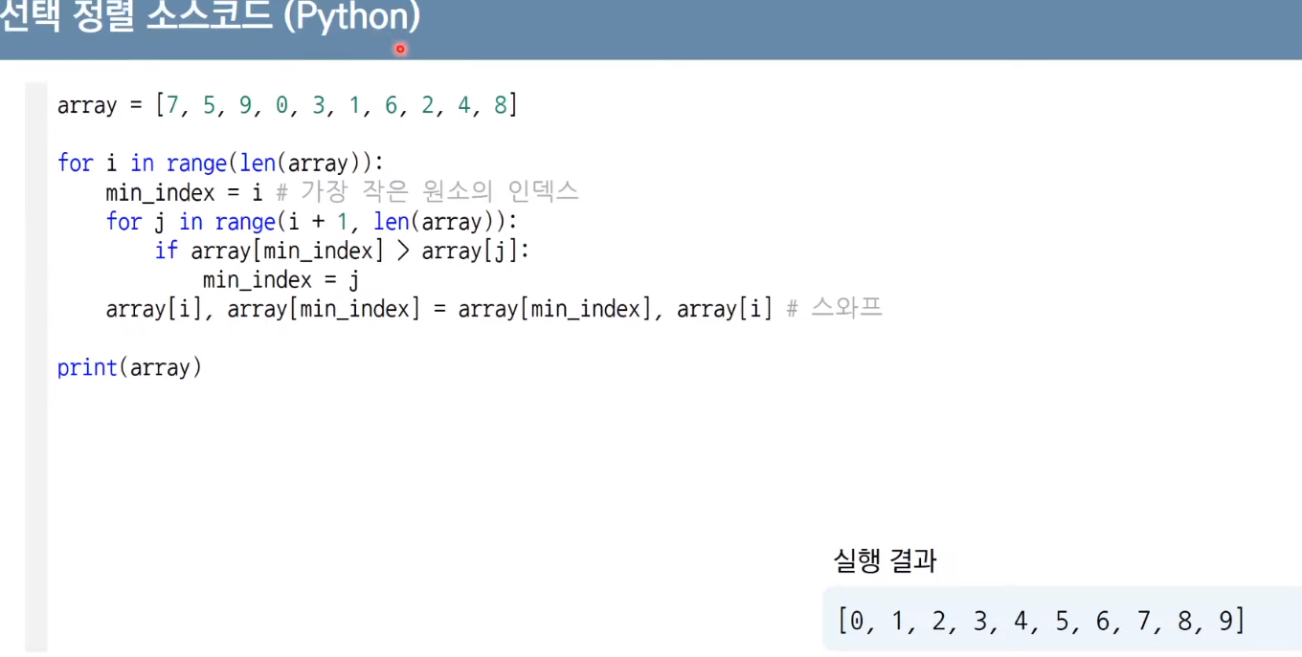

삽입 정렬

* 앞쪽이 정렬되어있다고 가정하고 인풋을 정렬된 것에 끼워 넣는 것

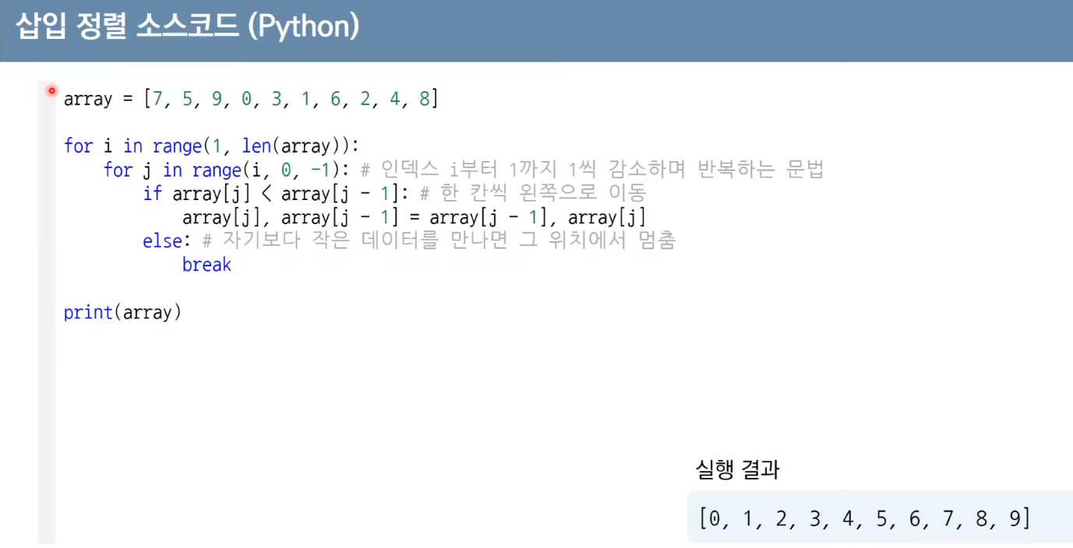

퀵정렬

* 피벗을 선택하여 양쪽으로부터 탐색하여 큰 값 작은값나눠서 바꿔줌
* 엇갈리면 피벗의 위치랑 작은 값의 위치를 바꿔줌
* 양쪽으로 나뉘면 각각 재귀적으로 행동함

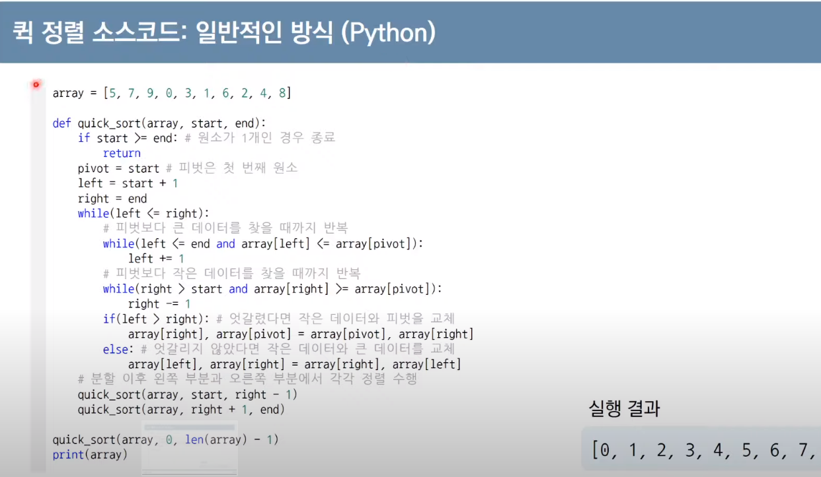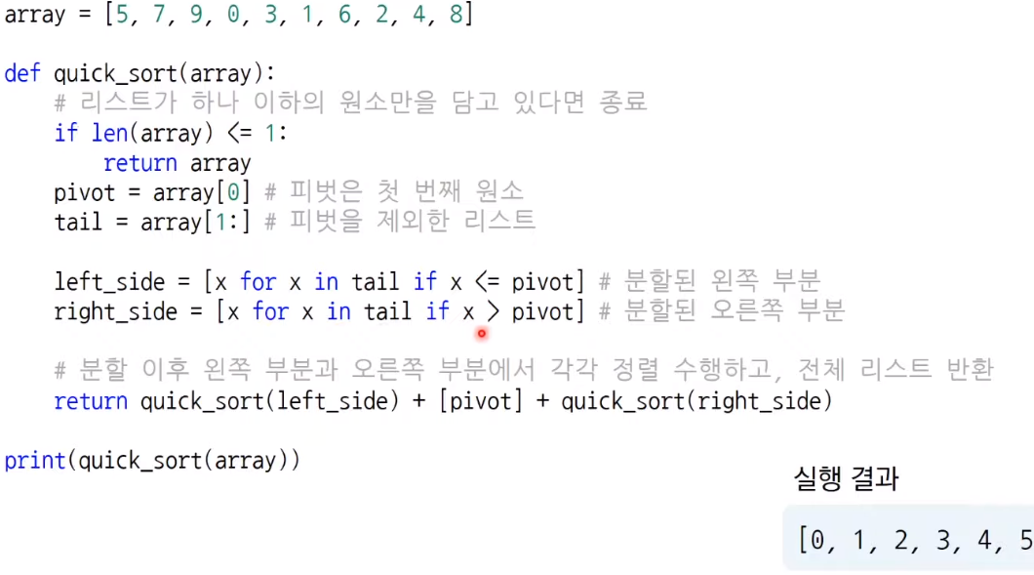

계수정렬(카운팅 솔트)

* 범위가 정해져있을 때 유용

